2016年下半年教师资格证考试素质真题及答案：幼儿综合（完整版）

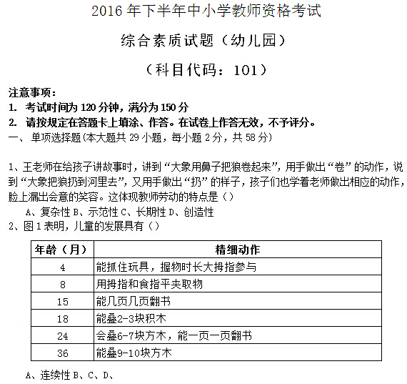
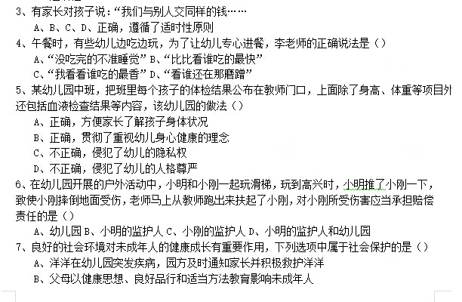
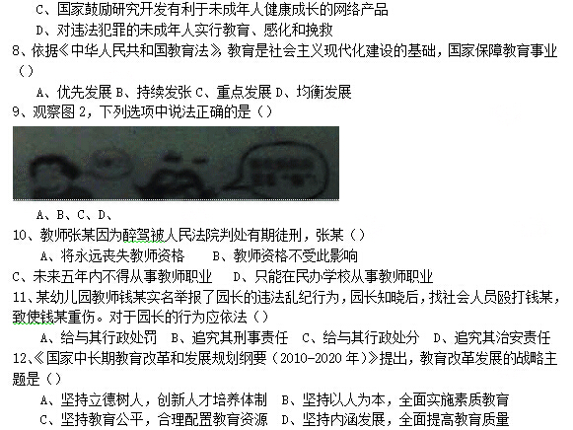
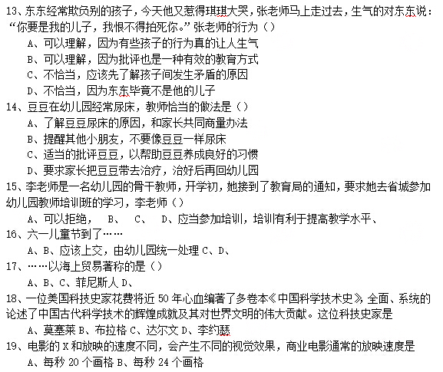
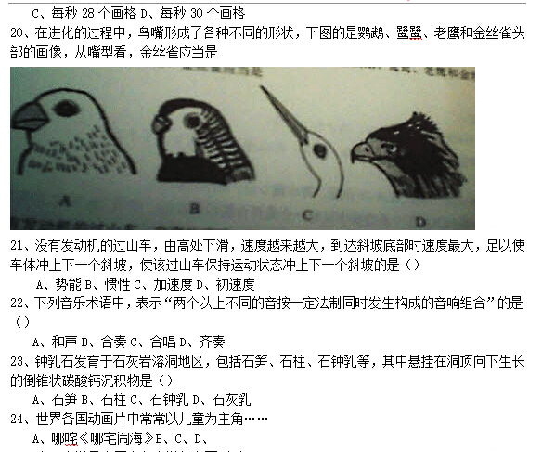
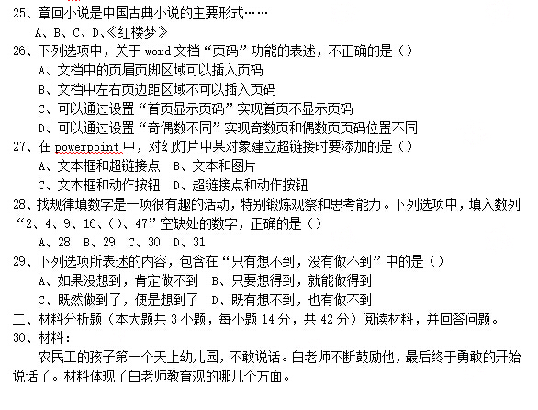
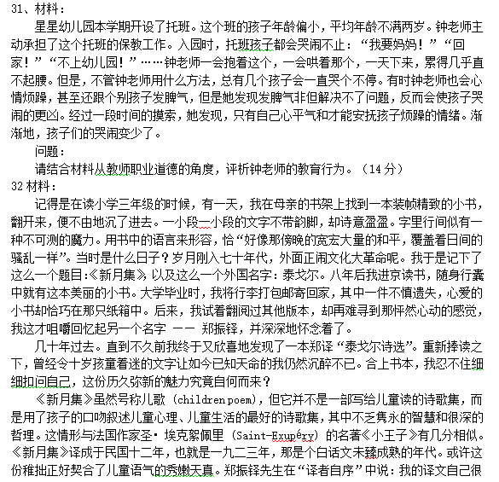
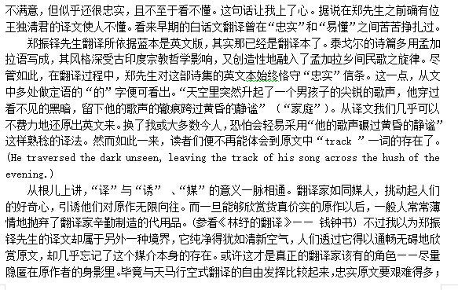
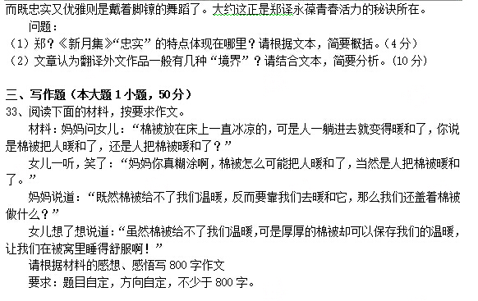
2016年下半年教师资格证考试幼儿综合素质答案（完整版）
一、单选题
1、B
2、A
3、D
4、C
5、C
6、D
7、C
8、A
9、略
10、A
11、C
12、B
13、C
14、A
15、D
16、B
17、C
18、D
19、B
20、B
21、C
22、A
23、C
24、A
25、D
26、B
27、D
28、A
29、B
二、材料分析题
30.这位老师的做法是正确的。
素质教育要求面向全体学生。素质教育不是面对某一个或者某一部分学生。材料中，这位老师没有因为小楷内向腼腆而忽视他的教育，而是通过发现他身上的闪光点，以增强学生的自信心的方式，关注每一位学生的发展和成长。
其次，素质教育是促进学生个性发展的教育。(结合材料拓展)
再次，素质教育是促进学生全面发展的教育。(结合材料拓展)
最后，这位教师从关注学科转向关注人，关注小楷心理和情绪的变化，关注道德和人格的发展，更符合素质教育的要求。
31.该教师行为值得赞扬，遵循了关爱学生、为人师表、爱岗敬业的职业道德，符合新课改后的儿童观。
首先，体现了关爱学生的教师职业道德。(结合材料拓展)
其次，体现了为人师表的教师职业道德。(结合材料拓展)
再次，体现了爱岗敬业的教师职业道德。(结合材料拓展)
32.
1.尊重了印度的时代背景;体现了泰戈尔的哲学思想;再现了诗文意境
2.信：忠于原文翻译;达：加入连接词是翻译流畅通顺;雅：不仅通顺流畅，更体现出原文的意境，并深刻理解其中的寓意。
